Отчет
о проведении в МОБУ СОШ с. Нижнеулу-Елга мероприятия, посвященного Дню защиты детей.
В МОБУ СОШ с. Нижнеулу-Елга был организован поход на природу, посвященный Дню защиты детей. В мероприятии приняли участие 48 обучающихся 1-8 классов и классные руководители. Поход был организован к окрестностям св. источника. Во время мероприятия дети отдохнули и посоревновались в спортивных состязаниях вместе с учителями. Заряд бодрого настроения и здоровья всем обеспечен!
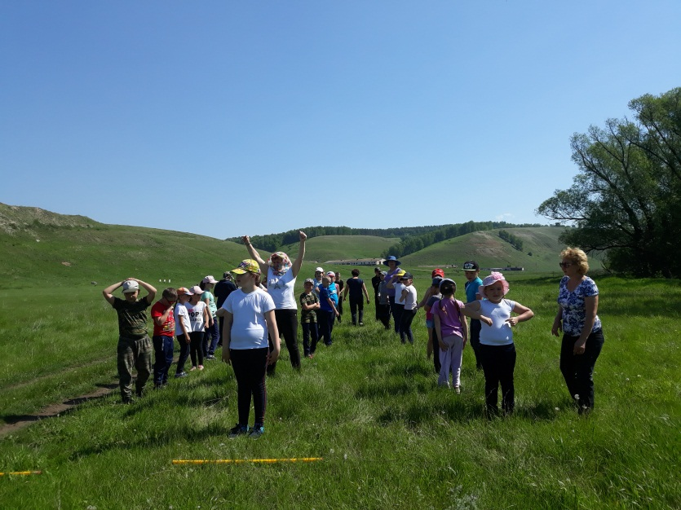

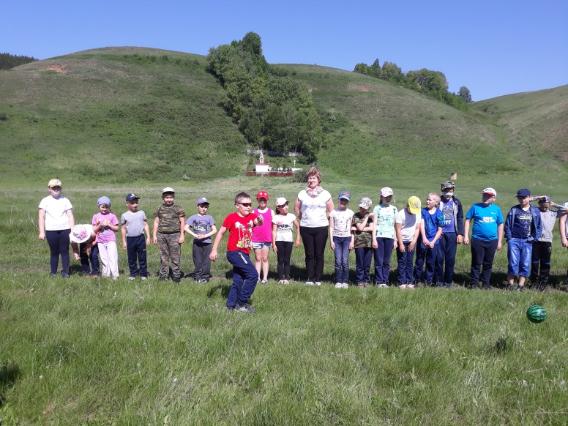

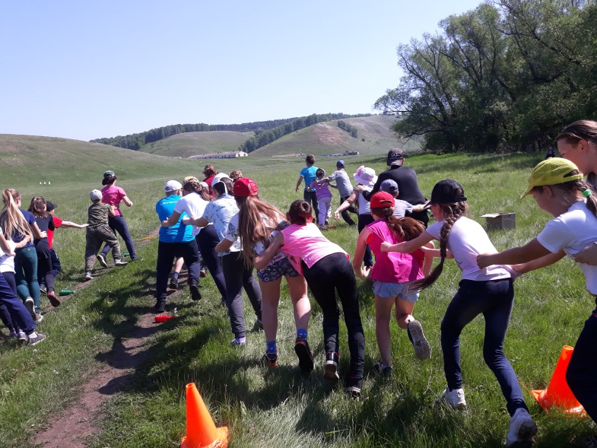

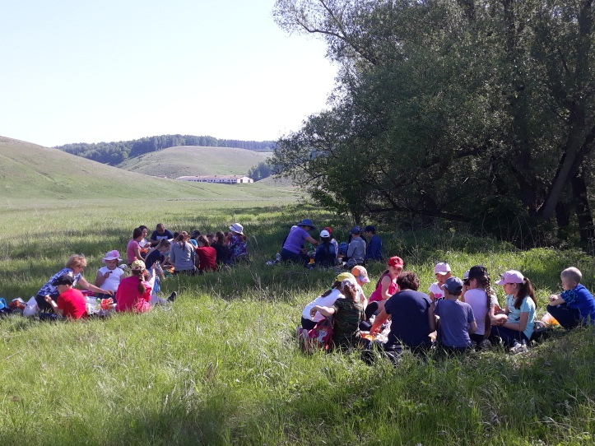
Мероприятия, прошедшие на территории школы:
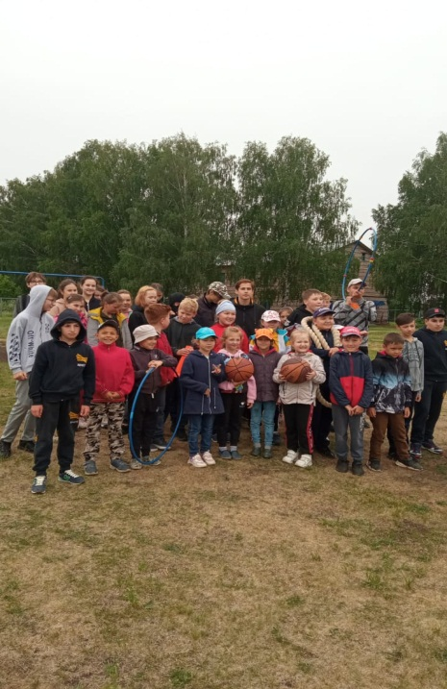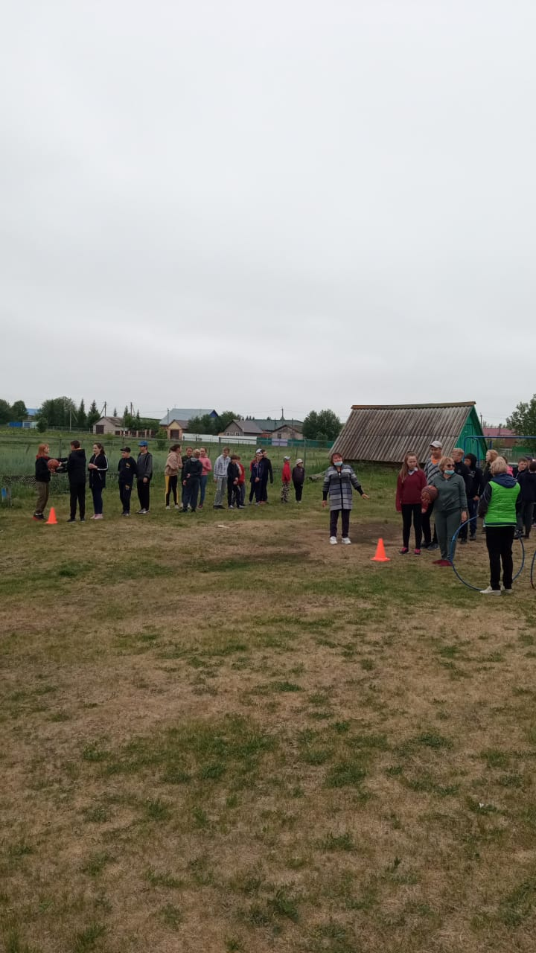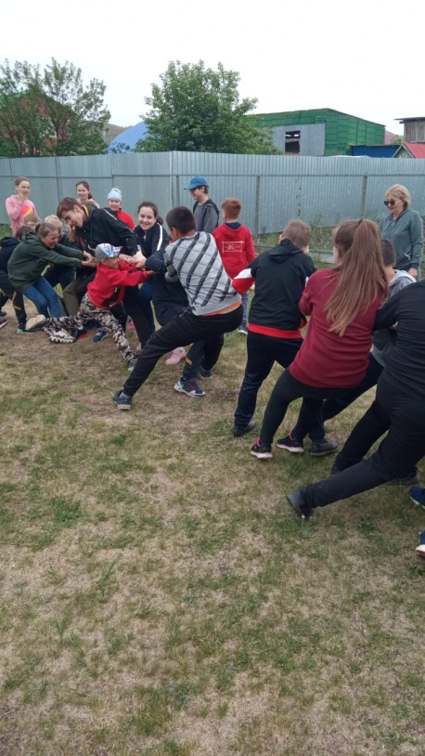
Заместитель директора по УВР : Крюкова И.В.

